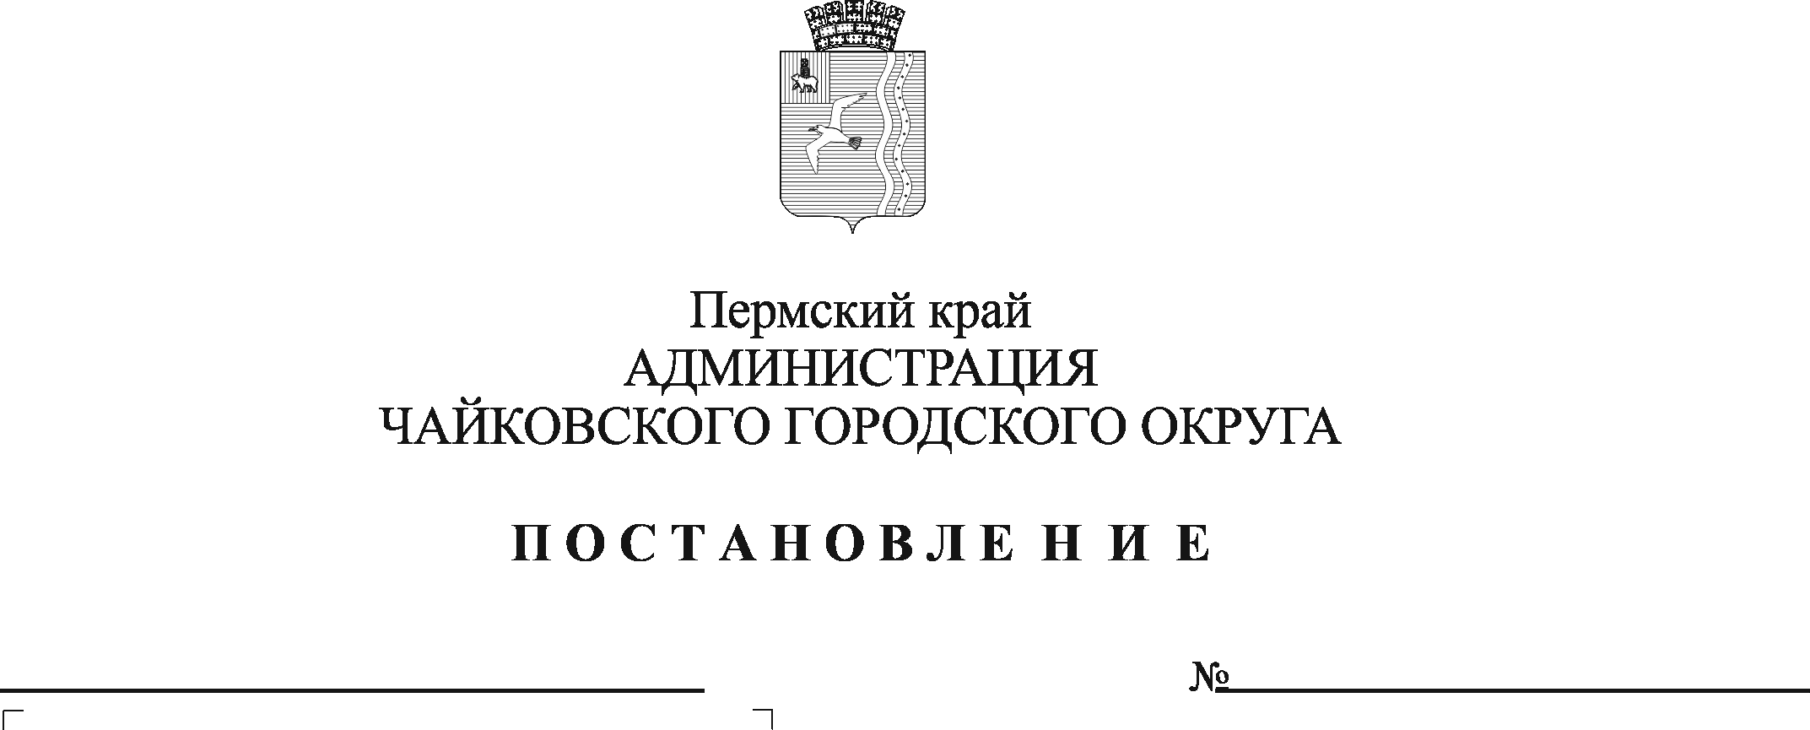
О признании утратившими силу отдельных постановлений администрации Чайковского городского округа

В соответствии с Федеральным законом от 6 октября 2003 г. № 131-ФЗ «Об общих принципах организации местного самоуправления в Российской Федерации», Федеральным законом от 27 июля 2010 г. № 210-ФЗ «Об организации предоставления государственных и муниципальных услуг», на основании Устава Чайковского городского округа
ПОСТАНОВЛЯЮ:
- Признать утратившими силу постановления администрации Чайковского городского округа:
от 5 августа 2019 г. № 1348 «Об утверждении административного регламента по предоставлению муниципальной услуги «Снятие граждан с учета в качестве нуждающихся в жилых помещениях»;
от 6 сентября 2019 г. № 1503 «Об утверждении административного регламента «Предоставление информации об очередности предоставления жилых помещений на условиях социального найма»;
от 13 января 2021 г. № 19 «О внесении изменений в административный регламент предоставления муниципальной услуги «Предоставление информации об очередности предоставления жилых помещений на условиях социального найма», утвержденный постановлением администрации Чайковского городского округа от 06.09.2019 № 1503»;
от 13 января 2021 г. № 20 «О внесении изменений в административный регламент предоставления муниципальной услуги «Снятие граждан с учета в качестве нуждающихся в жилых помещениях», утвержденный постановлением администрации Чайковского городского округа от 05.08.2019 № 1348».
- Опубликовать постановление в газете «Огни Камы» и разместить на официальном сайте администрации Чайковского городского округа.
- Постановление вступает в силу после его официального опубликования.

Глава городского округа-
глава администрации
Чайковского городского округа Ю.Г. Востриков

